Förderrichtlinien 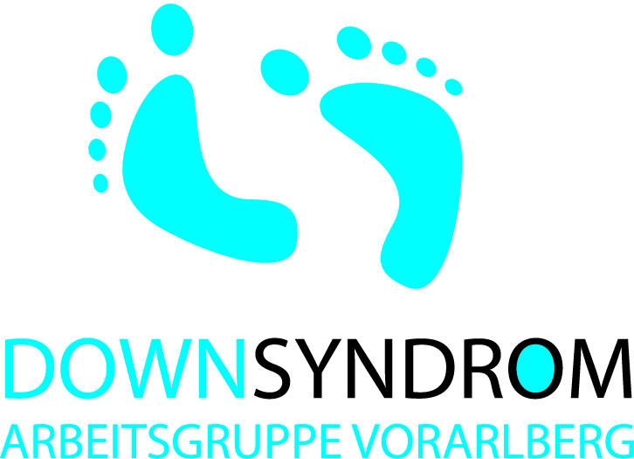

Im § 2 unserer Vereinsstatuten ist festgehalten, dass es Zweck dieses Vereines ist, Kinder, Jugendliche und Erwachsene mit Down-Syndrom – d.s. Menschen mit Trisomie 21 oder einer der zugehörigen Varianten, im Rahmen ihrer Möglichkeiten zu fördern, ihre Interessen zu vertreten und dahin zu wirken, dass diesen Menschen die notwendige besondere Hilfe geleistet wird.
Es ist uns daher ein großes Anliegen, betroffene Eltern bei verschiedenen Kurs- und Therapiekosten unter nachfolgenden Voraussetzungen zu unterstützen:
- Gefördert werden Kurse und Therapien wie z.B. Reit-, Schwimm-, Kletterkurse aber auch Musiktherapie, Logo- oder Ergotherapie, uam.
- Eine Förderung kann nur dann beantragt werden, wenn die Leistung direkt dem Menschen mit Down-Syndrom zukommt.

- Die Förderung wird nur betroffenen (ordentlichen) Vereinsmitgliedern gewährt.
- Die Teilnahme an Kursen, Seminaren oder Workshops für Eltern bzw. Angehörige wird vom Verein nur dann gefördert, wenn der Ausschreibung ein entsprechender Vermerk beigefügt ist.
- Um eine Förderung zu erhalten, bedarf es eines ausgefüllten Förderantrags. Dieser ist im Internet auf www.down-syndrom.at/vbg abrufbar oder bei uns anzufordern und muss vom Vorstand genehmigt werden. Der Vorstand behält sich vor, ohne Angabe von Gründen Anträge abzulehnen.

- Ausgenommen von den Förderungen sind: Selbstbehalte (z. B. aks, Krankenkassen usw.), km-Abrechnungen, Konsumationen (vorbehaltlich der Vollständigkeit).

- Die Auszahlung der Förderung erfolgt nur nach Vorlage der Kurs- bzw. Therapiebestätigung (Rechnung) nebst Einzahlungsbestätigung im Original.

- Die Höhe der Förderung beträgt 50 % der beantragten Kurs- bzw. Therapiekosten, maximal EUR 200,-- pro betroffenem Vereinsmitglied pro Jahr.

- Die Förderung wird bis auf Widerruf ausbezahlt.

Für den Vorstand
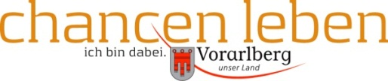
Obfrau

